ＮＥＷＳ ＲＥＬＥＡＳＥ |  | 2026年3月26日  （２４－３２８）
報道関係各位  （サッカーご担当者殿） |  | 株式会社サンフレッチェ広島

3/27(金)、3/28(土)新商品(新生活グッズ第二弾)販売のお知らせ
3/27(金)よりサンフレッチェ広島公式オンラインストア、3/28(土)よりピースウイングオフィシャルストアにて発売予定の新商品のお知らせです。
マルマンからくま型の枠に三本の矢がデザインされたリングノートや、サンチェ＆フレッチェ画伯が三本の矢を描いたら制裁にこぼして足型までついてしまったスケッチブックが登場！CASIO計算機の電卓はサンフレッチェカラーに、三菱鉛筆のジェットストリームは紫の限定色が発売です！新生活の文房具はサンフレッチェで統一しませんか？

- マルマンコラボアイテム
商品 | マルマンコラボリングノート（セプトクルール）A5  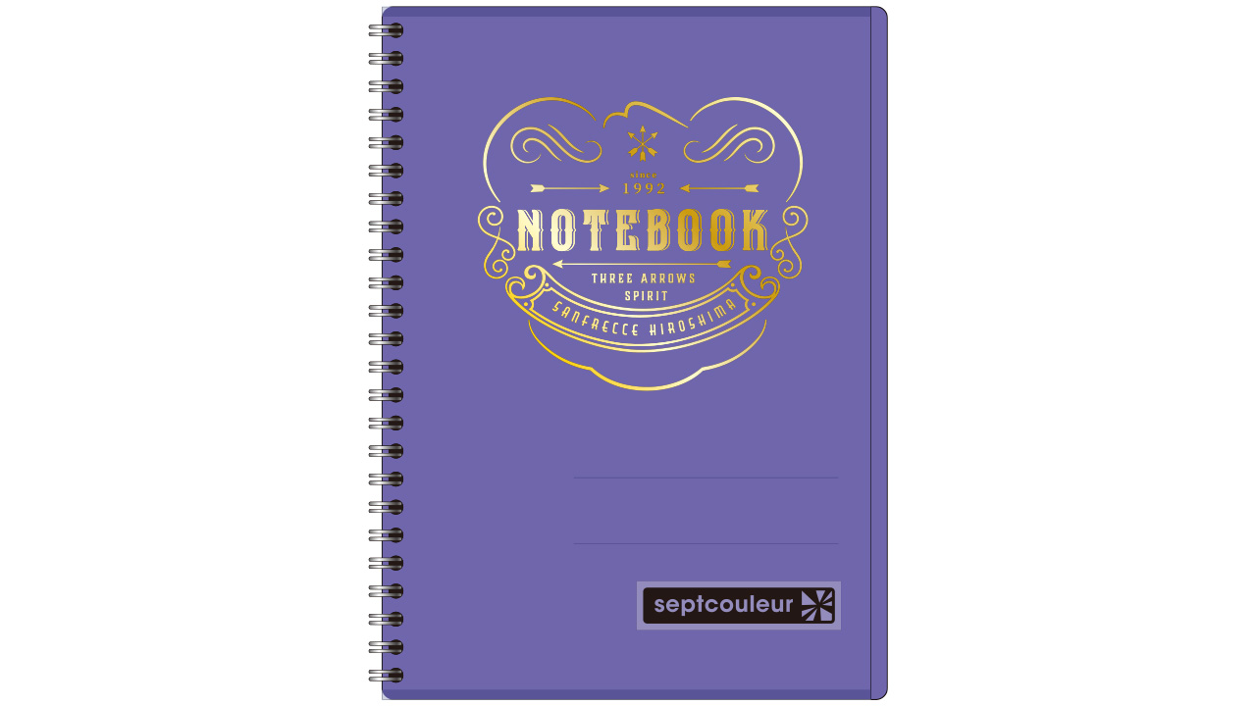  価格：1,200円(税込)  サイズ：約21×16×0.9cm  素材：表紙：PP、本文：紙、とじ具：鉄
発売日 | サンフレッチェ広島公式オンラインストア：3月27日(金)18:00～  ピースウイングオフィシャルストア：3月28日(土)10:00～

商品 | マルマンコラボスケッチブック（サンチェフレッチェ画伯/エンブレム）B6  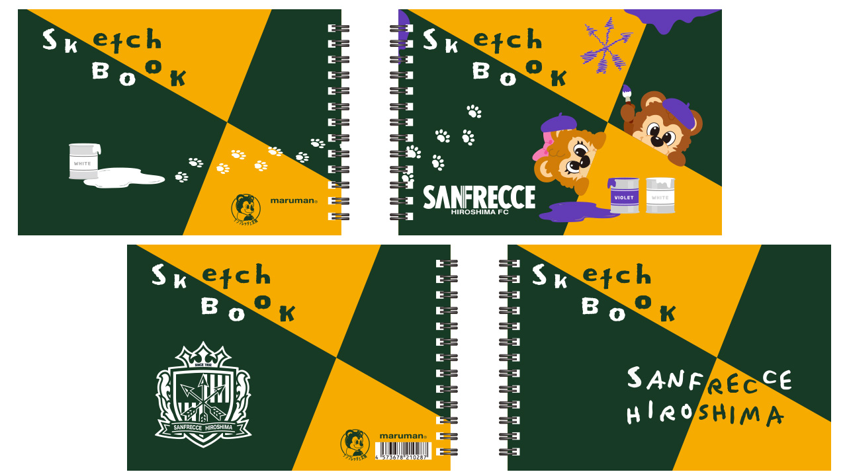  価格：各880円(税込)  サイズ：約12.2×17.7×1cm  素材：表紙・本文：紙、とじ具：鉄
発売日 | サンフレッチェ広島公式オンラインストア：3月27日(金)18:00～  ピースウイングオフィシャルストア：3月28日(土)10:00～

商品 | 【カプセルトイ】ミニチュア マルマンコラボスケッチブック  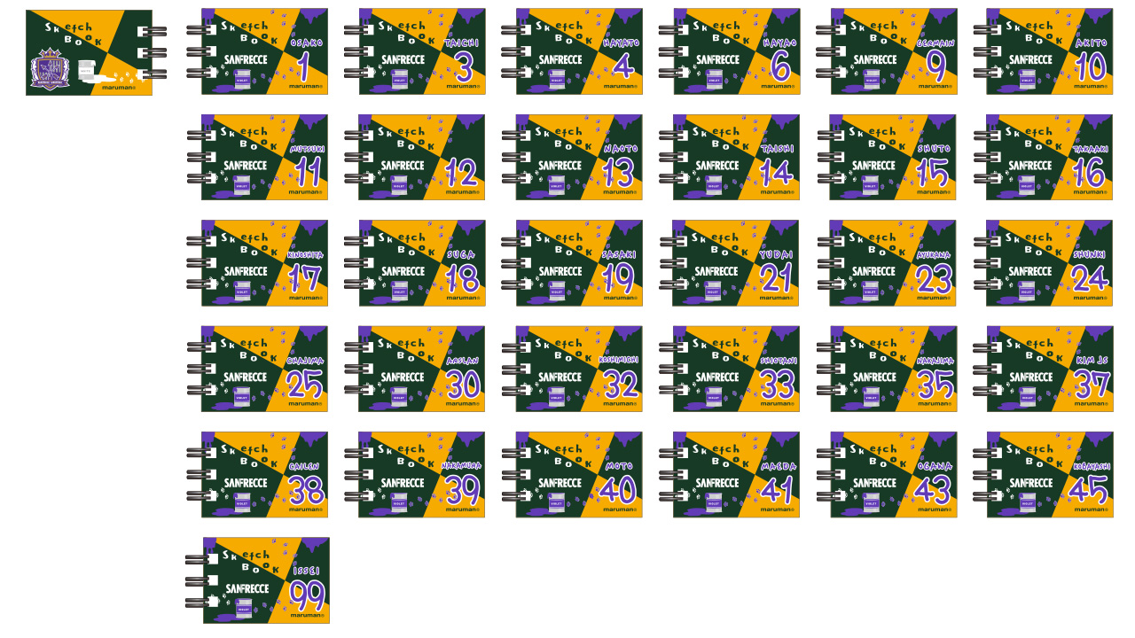  価格：500円(税込)  サイズ：約3.4×5.5×1cm  素材：表紙・本文：紙、とじ具：鉄
発売日 | サンフレッチェ広島公式オンラインストア：3月27日(金)18:00～  ピースウイングオフィシャルストア：3月28日(土)10:00～

マルマンコラボアイテム一覧はこちら
https://store.sanfrecce.co.jp/ja/c-18112?utm_source=goodsnews&utm_medium=referral&utm_campaign=2026-03-27maruman
※商品ページは販売開始時よりご確認いただけます。

商品 | CASIO計算機コラボ電卓 バイオレット  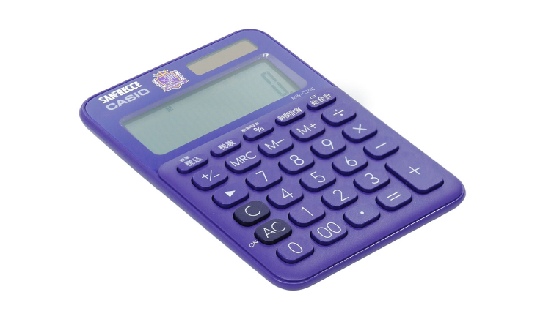  価格：2,800円(税込)  サイズ：約14.95×10.5×2.28cm  素材：ABS
発売日 | サンフレッチェ広島公式オンラインストア：3月27日(金)18:00～  ピースウイングオフィシャルストア：3月28日(土)10:00～

商品 | ジェットストリーム4＆1 ライトタッチインク ボールペン 限定カラー  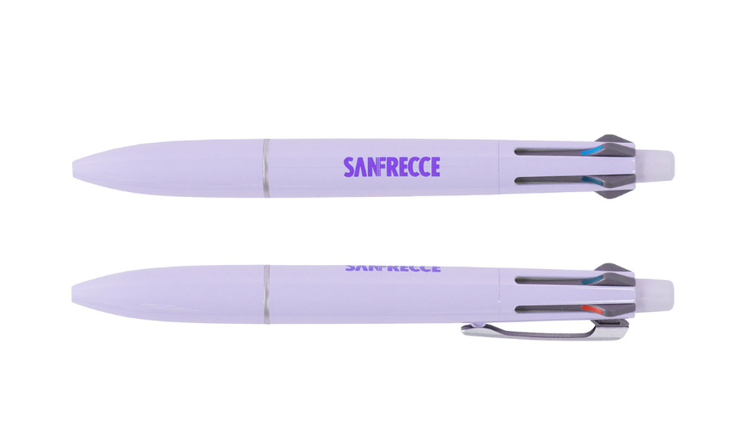  価格：2,200円(税込)  サイズ：約φ1.38cmx1.79x14.1cm  素材：先軸：ABS樹脂塗装、後軸：ABS樹脂+塗装、クリップ：鋼材＋塗装
注意事項 | ボールペン替芯はSXR-L80-05をお買い求め下さい
受注期間 | サンフレッチェ広島公式オンラインストア：3月27日(金)18:00～  ピースウイングオフィシャルストア：3月28日(土)10:00～

商品 | エナメルペンポーチ（エンブレム）  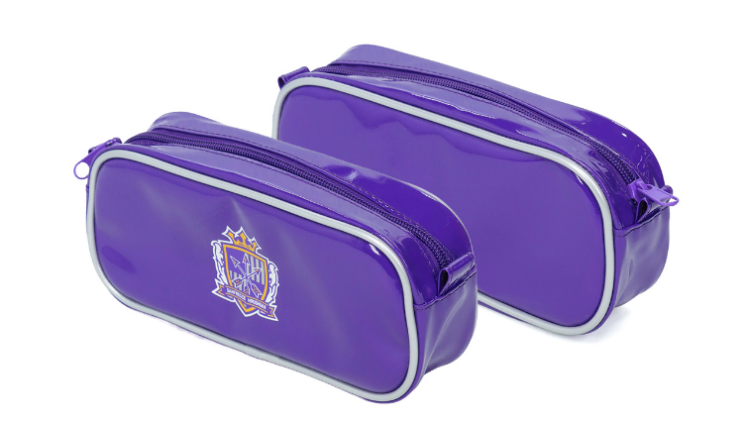  価格：2,800円(税込)  サイズ：約20×10×5cm  素材：PVC,ナイロン、鉄
発売日 | サンフレッチェ広島公式オンラインストア：3月27日(金)18:00～  ピースウイングオフィシャルストア：3月28日(土)10:00～

商品 | 26 プレイヤーズ下敷き  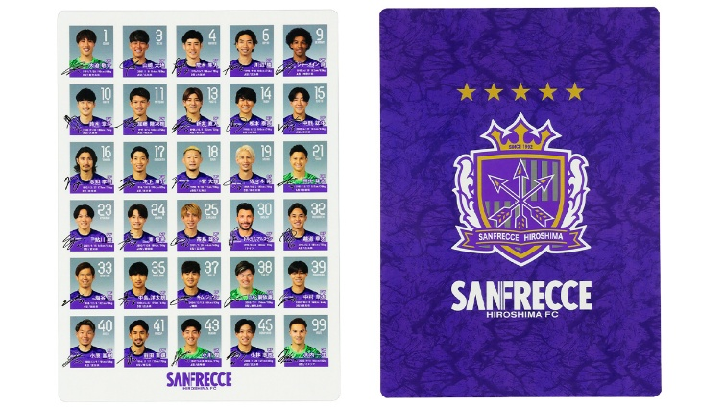  価格：600円(税込)  サイズ：約18.2×25.7cm  素材：アートポスト220k
発売日 | サンフレッチェ広島公式オンラインストア：3月27日(金)18:00～  ピースウイングオフィシャルストア：3月28日(土)10:00～

商品 | 【シークレット】26 プレイヤーズ クリアファイル（全30種）  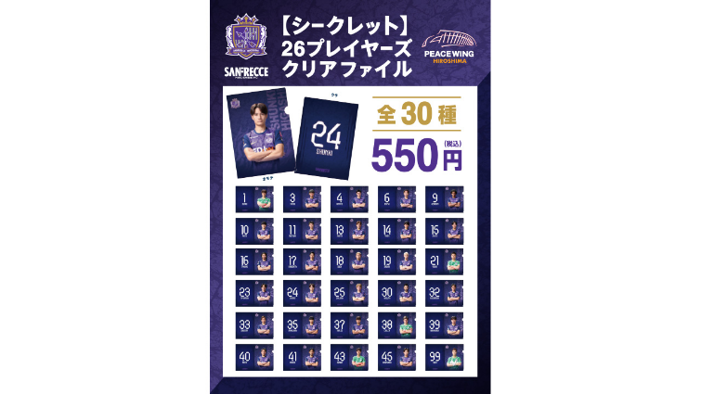  価格：550円(税込)  サイズ：A4  素材：ポリエステル100％
発売日 | サンフレッチェ広島公式オンラインストア：3月27日(金)18:00～  ピースウイングオフィシャルストア：3月28日(土)10:00～

文具アイテム一覧はこちら
https://store.sanfrecce.co.jp/ja/c-14559?utm_source=goodsnews&utm_medium=referral&utm_campaign=2026-03-27stationery
※商品ページは販売開始時よりご確認いただけます。

注意事項 | ※画像はイメージです。実際の商品とはデザイン・仕様が一部異なる場合がございます。

販売店舗 | サンフレッチェ広島公式オンラインストア  オンラインストアはこちらから  ※オンラインストアに関するお問合せ  https://store.sanfrecce.co.jp/ja/help/form/japan_contact_form  ピースウイングオフィシャルストア  〒730-0011  広島県広島市中区基町15番2-1号  エディオンピースウイング広島 バックスタンド側 2F  営業時間：10:00～19:00

